2017年9月5日，泰晤士高等教育（Times Higher Education）俗称“THE世界大学排名”发布了2017-2018年度世界大学排名。本次排名包含了来自77个国际的和地区的1000所院校，其中，密德萨斯大学位列世界大学排名前420名，位列英国大学53位。同比国内高校，华中科技大学占该排行榜前420名，同济大学、武汉大学以及厦门大学占该排行榜450名。

排名 高校名称 高校所在国家 综合分 学术分 科研分 知名度 校产业收入 国际化视野
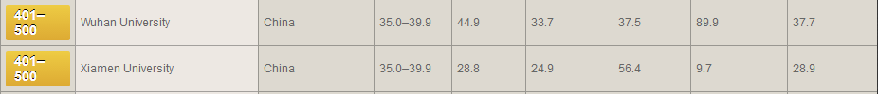

备注：网站来源 http://www.betteredu.net/rankings/THE/2017-2018/top-1000.html
THE World University Rankings
THE世界大学排名前1000排行榜

